使用wxAMPS求光电效率

wxAMPS可利用差分方程和数值迭代方法计算太阳电池的效率， 对建立器件的物理模型和设计器件的结构提供有力的理论指导。并且，它还可处理任何的掺杂、 缺陷能级，包括带间、连续和高斯缺陷还有特殊分布 （玻尔兹曼和费米统计）。wxAMPS 的计算过程遵循连续性方程和泊松方程。

CIGS/Si异质结太阳电池

基本结构：透明导电层（TCO）/CIGS发射极/硅基区/铝背场区

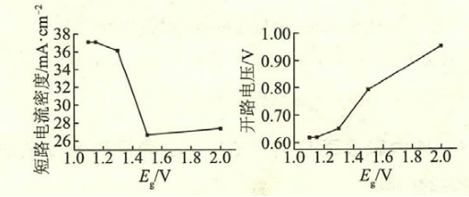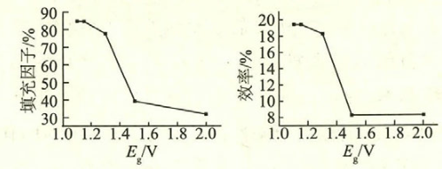

**CIGS带隙宽度对电池性能的影响**

原文对这几张图的表述，也许不想组织语言了可以抄一下：

对于短路电流密度，随着禁带宽度（Eg）从1.10 eV增大至 1.68 eV，短路电流密度（Jsc）从37.11 mA/cm2不断减小至约 27.37 mA/cm2，说明 1.10 eV的带隙最利于该材料对太阳光的吸收。

随着禁带宽度从1.10 eV增大至1.68 eV，开路电压（Voc）从0.62 V增至0.85 V。分析原因是此时 CIGS 和硅的费米能级差最大，CIGS与硅可形成较大的内建电场，使得电子和空穴受到更大的吸引力， 从而有更多的载流子输出，提高开路电压。

与Jsc的变化情况类似，带隙为1.10 eV时，填充因子FF最大达到84.70%，之后降低到35%。

综合以上因素，当带隙宽度为1.15 eV时，电池的效率 Eff最高。

**n型硅片的掺杂浓度对电池性能的影响**

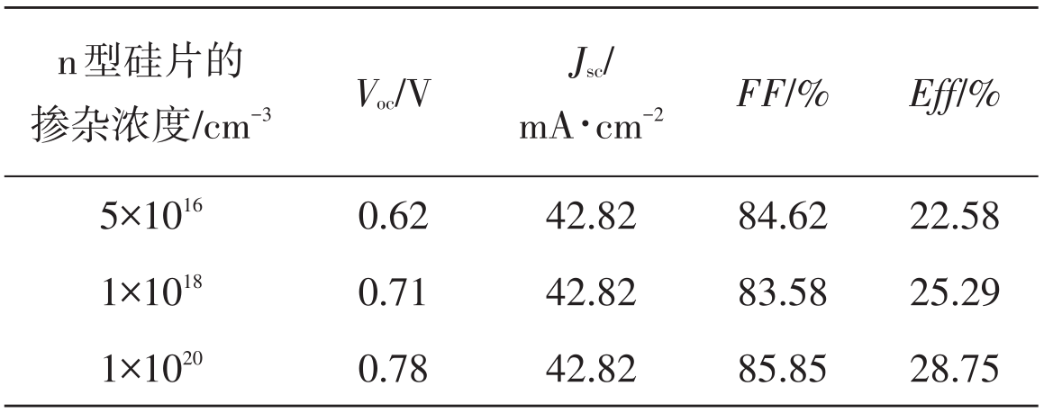

随着掺杂浓度的升高，开路电压和光电效率提升。

[1]高兵,沈辉.CIGS/Si异质结太阳电池的数值模拟[J].太阳能学报,2018,39(05):1284-1290.